Viernes
31
de marzo

Segundo de Secundaria
Matemáticas

Sistemas de dos ecuaciones lineales con dos incógnitas y el método de suma y resta

Aprendizaje esperado: resuelve problemas mediante la formulación y solución algebraica de sistemas de dos ecuaciones lineales con dos incógnitas.

Énfasis: plantear y resolver problemas mediante sistemas de dos ecuaciones lineales con dos incógnitas.

¿Qué vamos a aprender?

En esta sesión, profundizarás en la resolución de problemas mediante la formulación y solución algebraica de sistemas de dos ecuaciones lineales con dos incógnitas, utilizando el método de suma y resta.

¿Qué hacemos?

Analiza la siguiente situación que te brindará algunas características y propiedades de las ecuaciones lineales en general.

Situación: bicicleta

Ernesto está ahorrando dinero para comprar una bicicleta que cuesta 3,600 pesos, todavía le faltan 980 pesos para completar la cantidad. ¿Cuánto tiene ahorrado?

En el planteamiento se identifican dos valores conocidos y una incógnita:

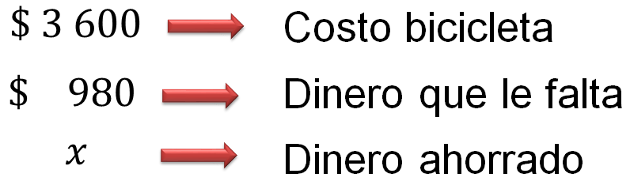

Los valores conocidos son el costo de la bicicleta 3,600 pesos y el dinero que falta para comprarla, 980 pesos.

La incógnita de una ecuación es el valor que se desconoce y que se tiene que calcular. En este caso, la incógnita, es la cantidad de dinero que Ernesto tiene ahorrado. Ésta se representa con la literal “x”

Considerando lo anterior:

¿Cuál de las siguientes ecuaciones representa la situación de Ernesto? Registra tu respuesta.

Ahora, analiza cada caso.

La primera opción se traduce como: lo que tiene ahorrado es igual a 980 más 3,600. Eso es incorrecto porque al sumar ambos valores, el resultado es mayor al costo de la bicicleta.

La segunda opción tampoco es correcta porque al despejar la incógnita, queda una ecuación equivalente a la anterior, x = 980 + 3,600

La tercera opción se traduce como: lo que tiene más 980, que es lo que le falta, le dará el costo de la bicicleta, esto es correcto. La tercera opción representa la situación en la que se encuentra Ernesto.

Entonces:

¿Cuánto vale x?

Para determinar el valor de “x”, utilizarás las propiedades de los números y las operaciones, entonces:

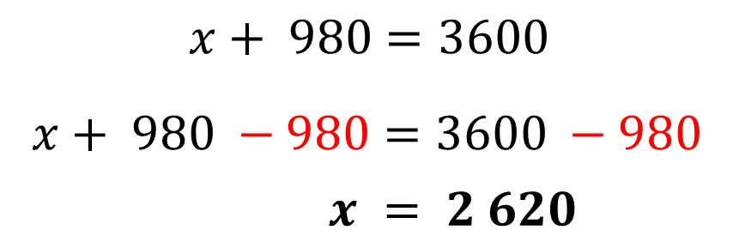

“x” vale 2,620, ya que: 2,620 + 980 = 3,600. Con esto ya sabes que el dinero que tiene ahorrado Ernesto son 2,620 pesos.

Ya que resolviste un ejemplo de ecuación lineal con una incógnita, comenzarás con el tema de esta sesión, sobre los sistemas de ecuaciones lineales con dos incógnitas.

Para resolver un sistema de ecuaciones lineales con dos incógnitas, también llamados “2 x 2”, existen diferentes métodos: el método gráfico, el método de igualación, el método de sustitución y el método de suma y resta. En esta sesión, profundizarás en el método de suma y resta.

Analiza la siguiente situación.

Situación: artesanos de Michoacán

Para apoyar a los artesanos de Michoacán se organizó una exposición en una sala de eventos. Se vendieron 500 boletos y para entrar, las niñas y los niños pagaron 10 pesos y los adultos 20 pesos; y se recaudaron, por la venta de boletos 8,000 pesos. La pregunta es:

¿Cuántas niñas, niños y adultos entraron a la exposición?

Para responder la pregunta, se identifica que hay dos incógnitas, una que representa el número de las niñas y niños; y otra, la cantidad de adultos, porque se desconoce cuántos menores y cuántos adultos asistieron, entonces se utilizan las literales “x” y “y”:

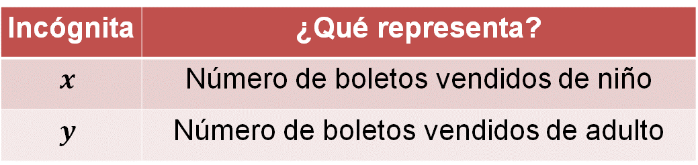

Ya que identificaste los datos faltantes, es decir, las incógnitas, establece las ecuaciones con la información que proporciona el planteamiento.

Se sabe que entre boletos de menores y adultos se vendieron 500 en total. Entonces se tiene que: el número “x” de boletos vendidos de niñas y niños, más el número “y” de boletos vendidos de adulto, es igual a 500, por lo que la ecuación 1 del sistema es:

Para la segunda ecuación se sabe que, para entrar, las niñas y los niños pagaron 10 pesos y los adultos 20 pesos; y se obtuvieron 8,000 pesos por la venta de todos los boletos. Esto quiere decir que “x” boletos de 10 pesos más “y” boletos de 20 pesos da un total de 8,000 pesos. Por lo que la ecuación 2 es:

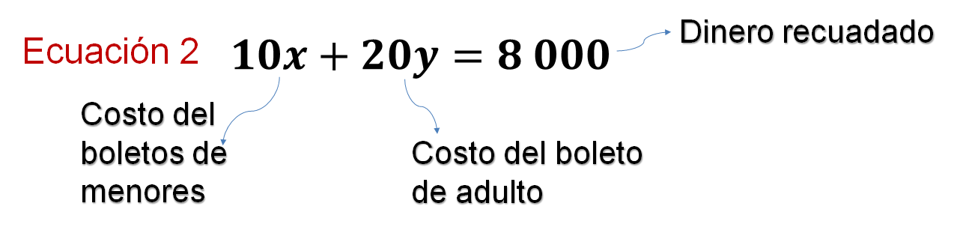

A partir de la situación planteada se estableció un sistema de ecuaciones “2 x 2”, ya que tiene dos ecuaciones con dos incógnitas cada una.

Debes tener claro que resolver un sistema de ecuaciones lineales con dos incógnitas, significa encontrar los valores de las incógnitas que permiten que se cumpla la igualdad de cada ecuación del sistema.

Para resolver sistemas de ecuaciones “2 x 2” hay diferentes métodos, pero en esta sesión utilizarás el método denominado de reducción o de suma y resta.

Antes de resolver el problema, recupera el procedimiento para resolver un sistema de ecuaciones por el método de suma y resta. Presta atención y toma nota.

El método de suma y resta consiste en igualar el valor absoluto de los coeficientes de una de las incógnitas, en ambas ecuaciones, y se suman o restan los términos semejantes, de manera que se elimine una de las incógnitas para obtener una ecuación lineal con una sola incógnita.

Considera que, al multiplicar todos los términos de una ecuación por el mismo valor, se obtiene una ecuación equivalente, por lo que los valores de las incógnitas no se alteran.

Resuelve el siguiente sistema de ecuaciones:

Multiplica los términos de cualquiera de las ecuaciones para igualar los valores absolutos de los coeficientes de una de ellas. En este caso, vas a multiplicar a la ecuación 1 por 3.

Ahora, alinea los términos semejantes y suma las ecuaciones “2” y “3”, en este caso, suma debido a que a la incógnita “y” la antecede un signo negativo.

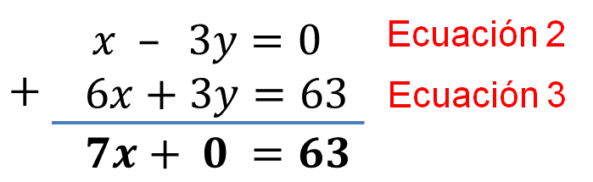

Así se obtiene la ecuación lineal con una incógnita: 7 x = 63

Resuelve, dividiendo entre siete a ambos miembros de la igualdad.

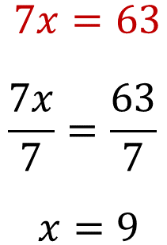

Sustituye a “x” en cualquiera de las dos ecuaciones para despejar a “y”.

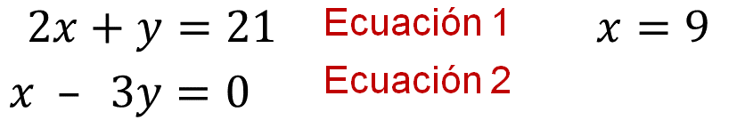

Hazlo en la ecuación 1 y despeja a “y”:

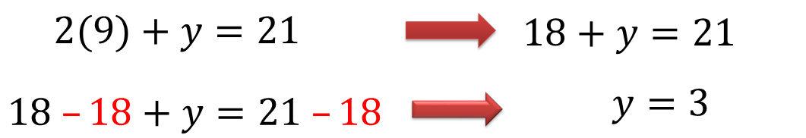

Con esto ya tienes las soluciones del sistema de ecuaciones, “x” es igual a 9 y “y” es igual a 3.

Finalmente, comprueba si es cierto. Sustituye a “x” y a “y” por sus valores numéricos y resuelve las operaciones.

En la ecuación 1:

En la ecuación 2:

Con esto, has recuperado tus conocimientos sobre el procedimiento de suma y resta para resolver sistemas de ecuaciones “2 x 2”. Ahora, retoma el problema sobre la exposición de los artesanos para saber cuántas niñas, niños y adultos asistieron.

Recupera la información: asistieron 500 personas, los boletos de menores costaron 10 pesos y los de adulto 20 pesos y se recaudaron 8,000 pesos.

Con esta información, ¿ya sabes cuántos menores y adultos asistieron a la exposición?

Observa la solución del problema.

Como los coeficientes de las incógnitas no tienen el mismo valor absoluto, ¿qué tienes que hacer en este caso para resolver por el método de suma y resta?

En este caso, primero tienes que multiplicar una de las ecuaciones para igualar los coeficientes de una de las incógnitas.

Entonces, multiplica la ecuación 1 por 10, obteniendo la ecuación equivalente:

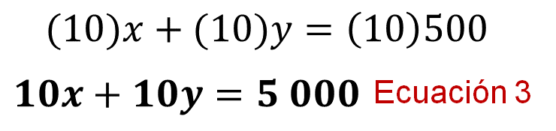

Ya se igualaron los coeficientes de “x”, pero como tienen el mismo signo, entonces resolverás con una sustracción, ecuación 2 menos ecuación 3

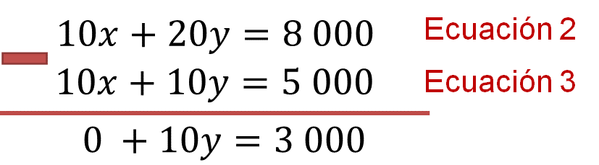

La ecuación lineal con una incógnita resultante es: 10y = 3000

Ahora, resuelve la ecuación lineal. Para ello, despeja el valor de la incógnita “y”. Aplica las propiedades de los números y las operaciones y divide entre 10 ambos lados de la igualdad.

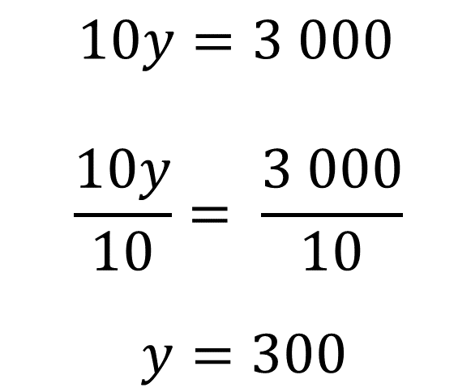

Es así como se obtiene el valor de la primera incógnita, y = 300

Ahora sustituye a “y” en cualquiera de las ecuaciones por su valor numérico y despeja “x” para tener las dos soluciones del sistema. En este caso lo harás en la ecuación 1, porque los coeficientes de ambas incógnitas son uno.

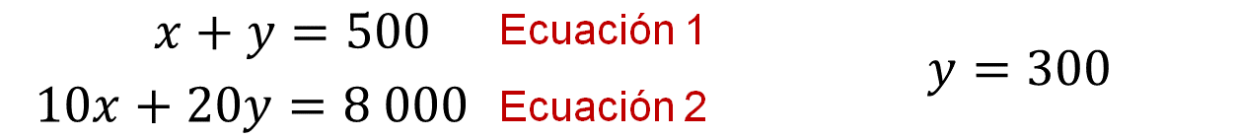

Se sustituye “y” por su valor numérico para obtener el valor de la incógnita “x”

Así se determina el valor de la segunda incógnita, y ya tienes la solución del sistema de ecuaciones: “x” es igual a 200 y “y” es igual a 300, lo que significa que a la exposición asistieron 200 niñas y niños, y 300 adultos.

Ya que tienes las soluciones del sistema de ecuaciones, tienes que hacer la comprobación para verificar que ambas igualdades se cumplen.

Para ello, remplaza las incógnitas “x” y “y” por sus valores numéricos en ambas ecuaciones y verifica que se cumplan las igualdades.

En la ecuación 1:

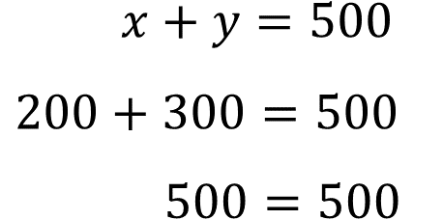

En la ecuación 2:

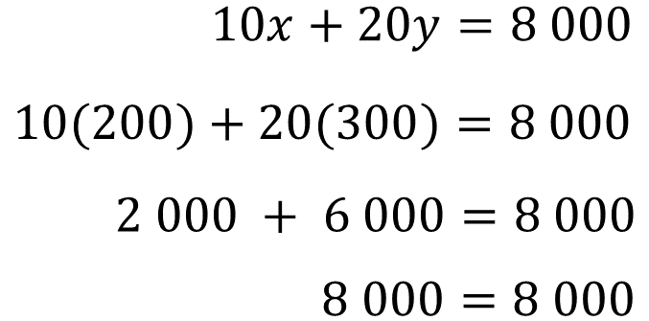

Y así es como se comprueba que el número de boletos vendidos de niñas y niños fue de 200 y que el número de boletos vendidos de adulto fueron 300.

Continúa con el siguiente sistema de ecuaciones “2 x 2”. Toma nota de la información y resuelve el problema.

Situación: edad de Ana y Antonio

Leonardo y su primo Eduardo quieren resolver juntos un acertijo acerca de las edades de Ana y Antonio. Ayúdales, los siguientes son los datos con los que cuentan.

Se sabe que, 8 veces la edad de Ana, más 3 veces la edad de Antonio es igual a 36 y que Antonio es un año mayor que Ana.

“y” representa la edad de Ana.
“x” representa la edad de Antonio.

Entonces se tiene que: 3x + 8y = 36

Has establecido la ecuación 1. Ahora, determina la ecuación 2

La edad de Antonio, representada con la incógnita “x” y como es un año mayor que Ana, cuya edad se representa con la literal “y”, entonces se tiene que la edad de Antonio menos la edad de Ana es igual a uno, es decir: x - y = 1

Con esto tienes la ecuación 2 y el sistema de ecuaciones lineales 2 x 2

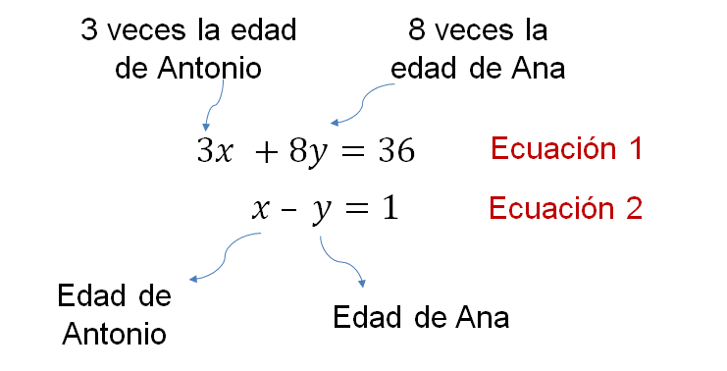

Es así como se determina el sistema de ecuaciones “2 x 2”, resuélvelo mediante el método de suma y resta.

Es importante considerar que, en este método de solución, si los coeficientes de una de las incógnitas tienen el mismo valor absoluto, entonces se omite el paso de la multiplicación y se suma o resta directamente, según sea el caso.

En este caso sí se tiene que multiplicar, porque ningún coeficiente de las incógnitas tiene el mismo valor absoluto.

Para resolver este sistema de ecuaciones, primero se multiplica una o las dos ecuaciones, en este caso, multiplicarás por 3 la ecuación 2, ya que es el coeficiente de menor valor en la ecuación 1.

Así se tiene que:

Ya tienes igualados los coeficientes de “x” y, como ambos son positivos, entonces se resuelve con una resta: ecuación 1 menos ecuación 3.

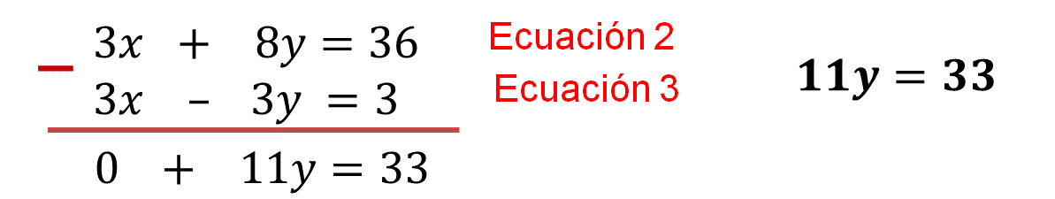

Entonces, se obtiene la ecuación lineal con una incógnita: 11y = 33

Se resuelve la ecuación lineal que se obtuvo en el paso anterior:

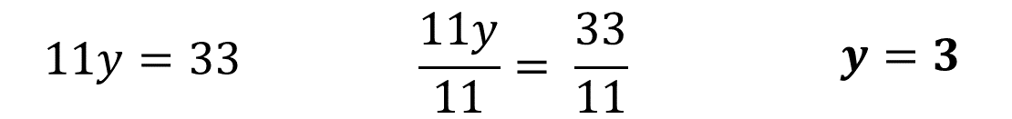

Al resolver se tiene que: y = 3. Es así como se obtiene el valor de la primera incógnita.

Ahora tienes que sustituir a “y” en alguna de las ecuaciones por el valor encontrado y despejar “x”. En este caso, lo harás en la ecuación 2

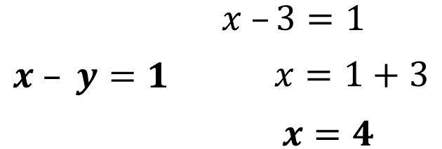

La solución del sistema de ecuaciones es “x” igual a 4 y “y” igual a 3. Ahora ya sabes que Ana tiene 3 años y Antonio 4

Finalmente, realiza la comprobación de las soluciones del sistema de ecuaciones “2 x 2”

Para ello, remplaza las incógnitas por sus valores numéricos en ambas ecuaciones y verifica que se cumpla la igualdad.

Para la ecuación 1:

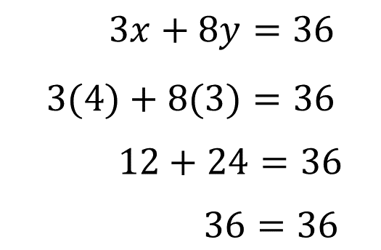

Para la ecuación 2:

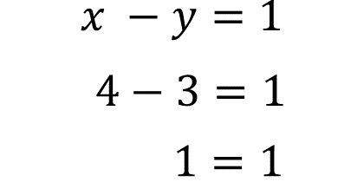

Con esto se comprueba que se cumple con la igualdad en ambas ecuaciones.

Con estos ejemplos resueltos, ya debes tener claro cómo resolver un sistema de ecuaciones “2 x 2” por medio del método de suma y resta.

Recapitula:

El método de suma y resta consiste en sumar o restar las ecuaciones de manera que se pueda eliminar una de las incógnitas para obtener una ecuación de primer grado con una incógnita. En los dos ejemplos que se resolvieron, se multiplicó una de las ecuaciones para poder igualar el valor absoluto del coeficiente de una de las incógnitas para poder eliminarla, ya que esto no era posible únicamente en la suma o la resta.

Finalmente, observa un ejemplo de un sistema de ecuaciones, en el que no se tiene que realizar la multiplicación.

El sistema de ecuaciones es:

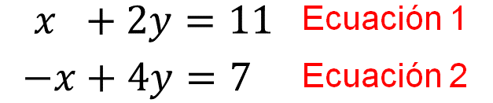

Para resolver por el método de suma y resta, se alinean los términos semejantes y, en este caso, no se multiplica porque el valor absoluto de los coeficientes de “x” es el mismo y como tienen distinto signo, lo que harás es una suma.

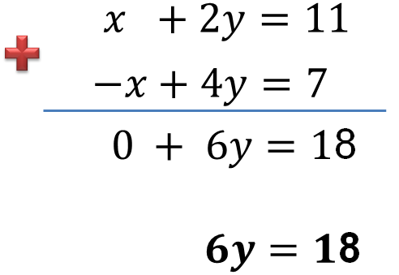

Así se obtiene la ecuación: 6y = 18

Resuelve la ecuación que obtuviste, despeja “y” dividiendo entre 6 ambos lados de la igualdad.

Por lo tanto, se obtiene que: y = 3. Después, se sustituye “y” en la primera ecuación y se despeja “x”

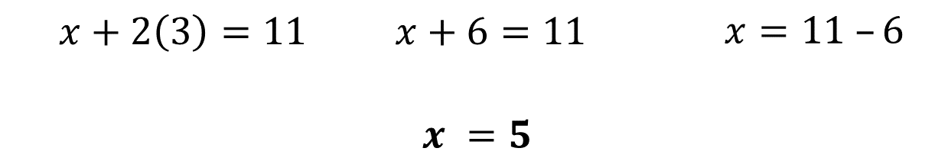

Por lo que “x” es igual a 5

Ya tienes la solución al sistema de ecuaciones, “x” es igual a 5 y “y” es igual a 3

Ahora, realiza la comprobación.

En la ecuación 1:

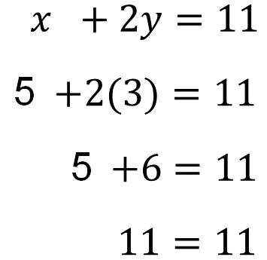

En la ecuación 2:

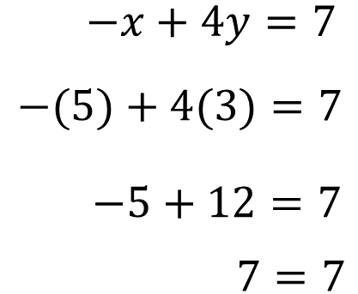

Y es así como se comprueba que con los valores determinados para las incógnitas “x” y “y” son correctos.

Has finalizado. En esta sesión, has trabajado con los sistemas de ecuaciones “2 x 2”, con el método de reducción o también llamado de suma y resta, en la aplicación de situaciones problema.

El reto de hoy:

Consulta tu libro de texto de Matemáticas de segundo grado, en el tema correspondiente, y resuelve los problemas que encuentres mediante la formulación y solución algebraica de sistemas de dos ecuaciones lineales con dos incógnitas, utilizando el método de suma y resta.

¡Buen trabajo!

Gracias por tu esfuerzo.

Para saber más:
Lecturas

https://www.conaliteg.sep.gob.mx/

